**Участие в районной экологической акции «Покормите птиц зимой»**

Родители и дети группы №4 с удовольствием откликнулись на акцию

и приняли активное участие в экологической акции «Покормите птиц зимой»

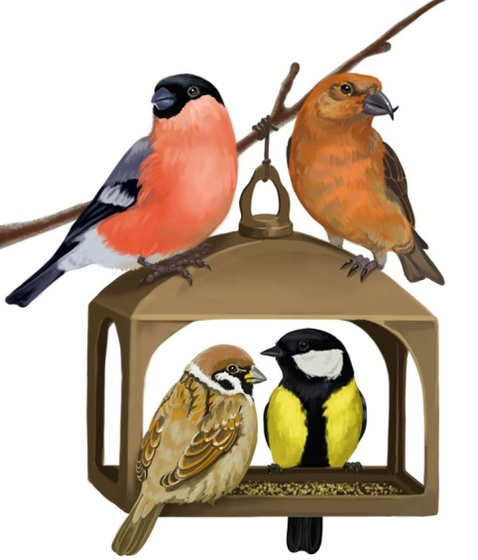

Семья Сафарова Тимура сделали вот такую необычную кормушку.

Я принес воробышкам  
На тарелке крупки:  
Кушайте, воробышки  
Кушайте, хорошие.

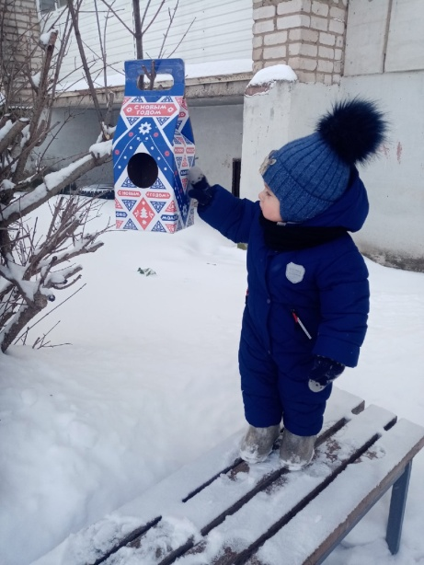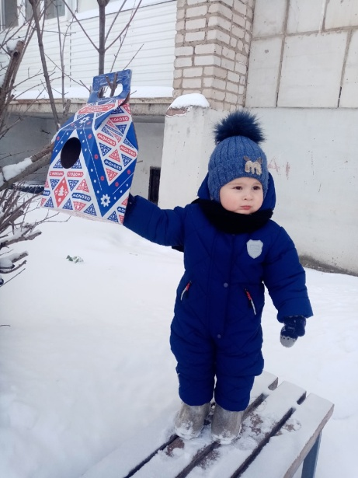

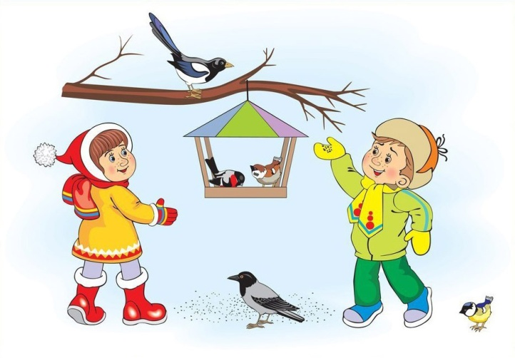

Семья Насти Матросовой

«Сегодня всей семьёй делали кормушки для птиц. Дружно сходили и повесили их на дерево под нашими окнами. Теперь мы с удовольствием будем наблюдать, как птахи уплетают наше угощение.»

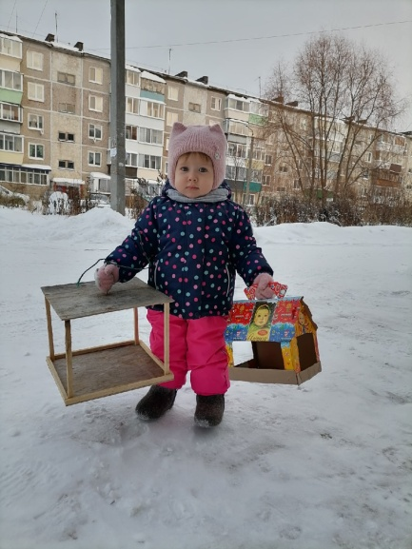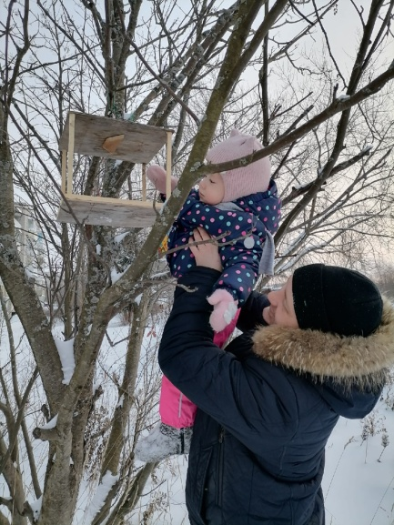

Семья Германа Белослудцева

Распилить я попросил  
Досочку еловую,  
Вместе с папой смастерил  
Птичкину столовую.

